Константин Ушинский

Четыре желания (рассказ)
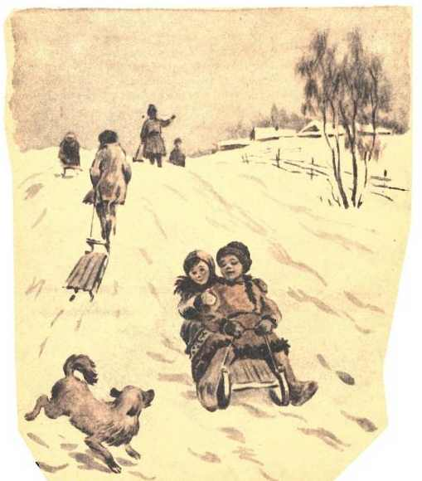
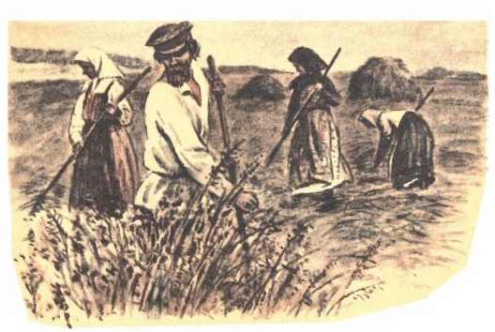
Митя накатался на саночках с ледяной горы и на коньках по замёрзшей реке, прибежал домой румяный, весёлый и говорит отцу:
— Уж как весело зимой! Я бы хотел, чтобы всё зима была.
— Запиши твоё желание в мою карманную книжку, — сказал отец.
Митя записал.
Пришла весна. Митя вволю набегался за пёстрыми бабочками по зелёному лугу, нарвал цветов, прибежал к отцу и говорит:
— Что за прелесть эта весна! Я бы желал, чтобы всё весна была.
Отец опять вынул книжку и приказал Мите записать своё желание.
Настало лето. Митя с отцом отправились на сенокос. Весь длинный день веселился мальчик: ловил рыбу, набрал ягод, кувыркался в душистом сене, а вечером сказал отцу:
— Вот уж сегодня я повеселился вволю! Я бы желал, чтобы лету конца не было.
И это желание Мити было записано в ту же книжку.
Наступила осень. В саду собирали плоды — румяные яблоки и жёлтые груши. Митя был в восторге и говорил отцу:
— Осень лучше всех времён года!
Тогда отец вынул свою записную книжку и показал мальчику, что он то же самое говорил и о весне, и о зиме, и о лете.

